+ÁREA O ASIGNATURA: MATEMÁTICAS
GRADO: 11° | GRUPO: A, α | SEMANA: 17 al 23 En  3 al 14 feb | MES: Enero – Feb
ENCUENTRO N°: | 1,2,3,4.5.6-7-8-9
1. COMPETENCIA: Resolución de problemas. |  | 2. COMPONENTE: Numérico – Variacional
3. APRENDIZAJE |  | 4. CONTENIDO
Reconocer, interpretar y aplicar las diferentes operaciones orden y propiedades del conjunto de los números reales en la solución de problemas cotidianos . |  | - Conjunto de los números reales.
5. EVIDENCIAS A DESARROLLAR:
- Describe propiedades de los números y las operaciones que son comunes y diferentes en los distintos sistemas numéricos.
- Utiliza la propiedad de densidad para justificar la necesidad de otras notaciones para subconjuntos de los números reales
- Construye representaciones de los conjuntos numéricos y establece relaciones acorde con sus propiedades

6. ACTIVIDADES DE DESARROLLO: PROCEDIMENTAL (COMO VA A EJECUTAR LAS
FUNCIONES COGNITIVAS):

- Dinámica grupal de Bienvenida (venta se zapatos,), organización de grupo, Control de asistencia.

-socialización de las normas del aula en la asignatura

-tener el cuaderno siempre al día
-Evaluaciones pegadas en el cuaderno
-prohibido el uso del celular sin autorización
-Cumplir con las actividades en las fechas estipuladas
-Ser respetuosos con sus compañeros, llevarse bien
-Asistir a los afianzamientos en las tardes
-Esperar al docente en el aula

-Metas y propósitos: plantear con honestidad su desempeño durante el año escolar
-Socialización y entrega de plan de área 1° aprendizaje
- Saberes Previos: conjunto de Números naturales, Enteros. Recta numérica
Desarrollaremos prueba solinted y posteriormente socialización de prueba y puntajes

Conjunto de los números reales.

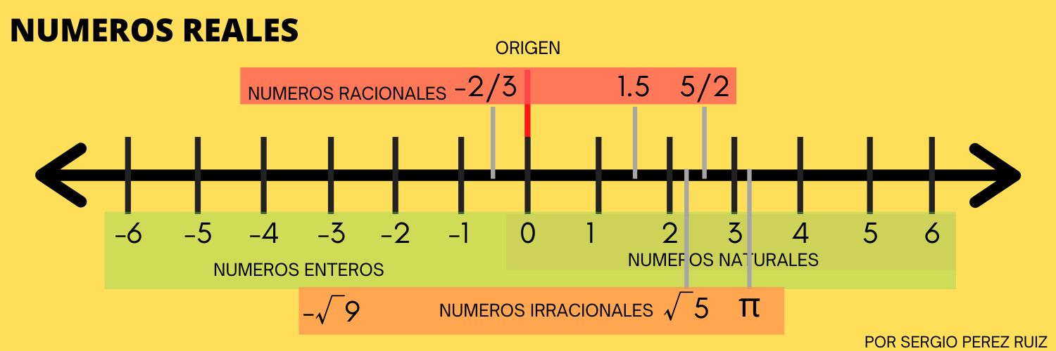
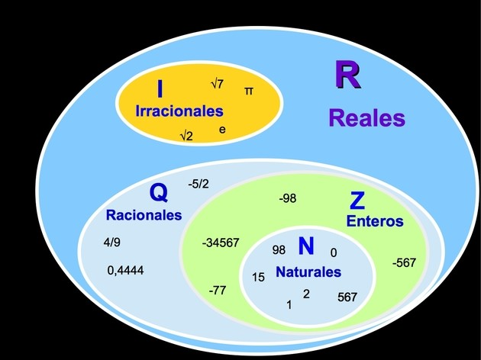

Con los números racionales y los números irracionales es posible completar todos los puntos de la recta numérica.
La unión de estos dos conjuntos forma el conjunto de los reales.
El conjunto de los números reales se representa con el símbolo ℝ.
$R=Q∪I$, donde, $N⊂Z⊂Q$
Conjunto de los números naturales. (N)
Conjunto de los números enteros. (Z)
Conjunto de los números racionales. (Q)
Conjunto de los números irracionales. (I)
Números Naturales.
El conjunto de números naturales tiene gran importancia en la vida práctica ya que con sus elementos se pueden contar elementos u objetos de otros conjuntos.
El conjunto de los números naturales se simboliza con la letra ℕ.
$$N=\left\{0,1,2,3,4,5,…\right\}$$
Nacen de la necesidad de contar.
Ejemplo: 1, 20, 55, 78, 1.000, etc.

Números Enteros.
El conjunto de los números enteros son una extensión del conjunto de números naturales.
El conjunto de los números enteros se simboliza con la letra ℤ.
$$Z=…,-5,-4,-3,-2,-1,0,1,2,3,4,5,…$$
Con ellos aparece el concepto de negativo.
Ejemplo: -20, 5, 35, -1.000, etc.

Números Racionales.
Están formados por el cociente entre dos enteros.
El conjunto de los números racionales se simboliza con la letra ℚ.
$Q=\left\{\frac{a}{b}, a y b∈Z y b≠0\right\}$, 𝑎 es el numerador y 𝑏 es el denominador. (Ej.: 4/5, 7/8, 7/3, 9/8)
Se pueden representar de forma decimal.
Decimales finitos: tienen un número exacto de cifras decimales. (0,6 – 3,5 – 1,75)
Decimales infinitos: tienen una o varias cifras decimales que se repiten indefinidamente a las cuales se les denomina periodo. (0,333… - 23,151515 – 24,2383838)

Números Irracionales.
Los números decimales que son infinitos pero no periódicos no se pueden expresar como fracción. Luego no pertenecen al conjunto de los números racionales.
El conjunto de los números Irracionales se simboliza con la letra 𝕀 y está formado por todos los números decimales infinitos no periódicos.
Ejemplo: $\sqrt{2}, \sqrt{<13}, \sqrt{7},$ 𝜋,todas las raíces de los números primos
Conjunto de los números Reales
Antes de Iniciar con la prueba solinted debido a algunas preguntas que surgieron con logaritmos iniciamos una breve explicación sobre las propiedades de logaritmos

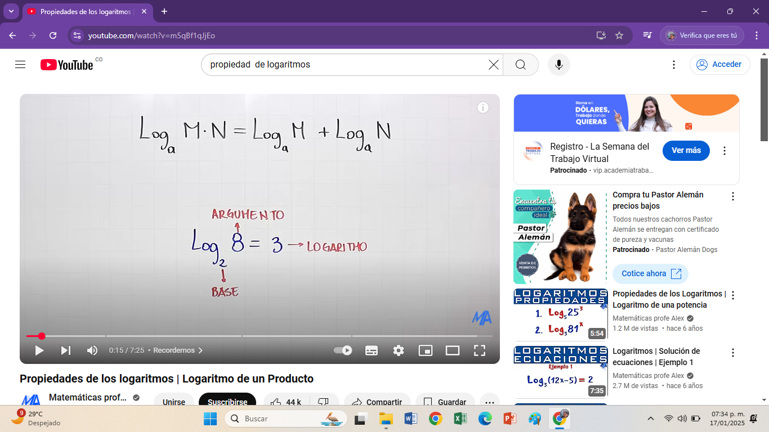
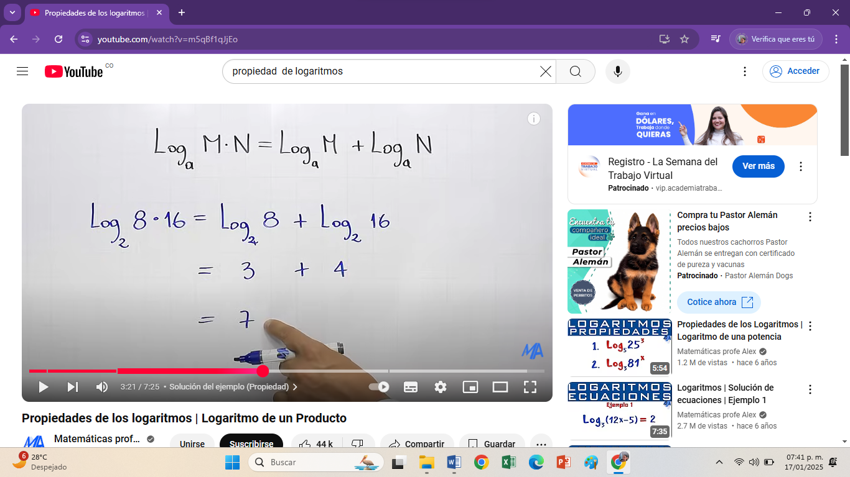
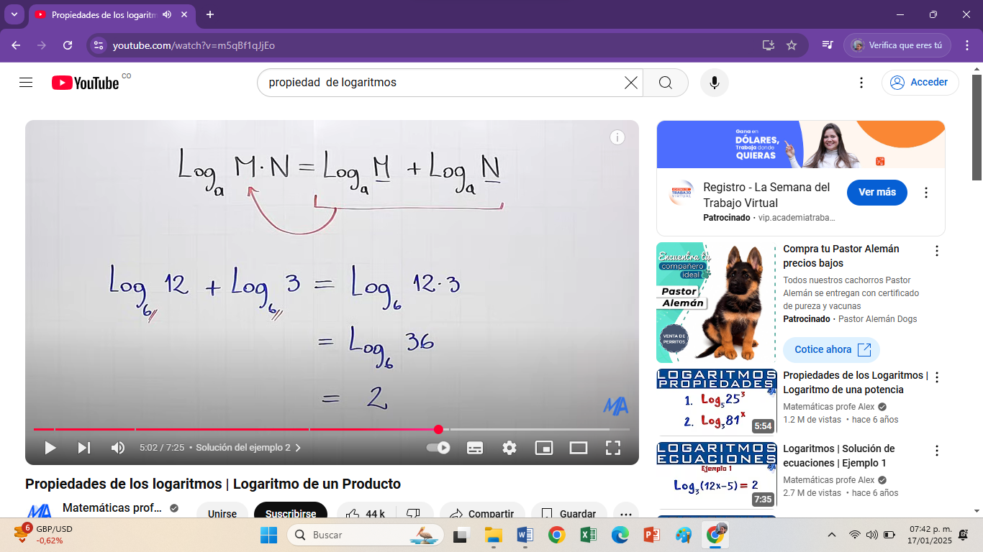

Propiedades de orden de los números reales.
¿Qué significa que un conjunto es denso?
Significa que entre dos números de ese conjunto hay infinitos números. Si sumamos estos números y los dividimos entre dos obtendremos un número de ese mismo conjunto que está justo en la mitad entre ellos. Y así sucesivamente.
¿Qué significa que un orden sea denso?
Un orden $<$ definido en un conjunto es denso, si cada vez que $a<c$, existe un 𝑏 entre 𝑎 y 𝑐, tal que $a<b$y $b<c$.
Iniciamos con explicación en pantalla sobre ejemplos de los diferentes conjuntos de números
Conjunto de los números Reales
- Clasificar números reales

1. Clasifica los siguientes números decimales en racionales o irracionales y explica la razón:
a) 0,55555555...
b) 0,125689312...
c) 1,3525252...
d) 0,75
Solución:
a) 0,55555555...→ RACIONAL porque es un número decimal periódico y se puede expresar en forma fraccionaria
b) 0,125689312... → IRRACIONAL porque es un número decimal no periódico.
c) 1,3525252... → RACIONAL porque es un número decimal periódico y se puede expresar en forma fraccionaria
d) 0,75→ RACIONAL porque es un número decimal exacto

2. Clasifica los siguientes números decimales en racionales o irracionales y explica la razón:
a) 1,3030030003...
b) 2,1245124512...
c) 4,18325183251...
d) 6,1452453454...

Solución:
- 1,3030030003... → IRRACIONAL porque es un número decimal no periódico.
- 2,1245124512... → RACIONAL porque es un número decimal periódico y se puede expresar en forma fraccionaria. Su periodo es 1245
- 4,18325183251... → RACIONAL porque es un número decimal periódico y se puede expresar en forma fraccionaria. Su periodo es 18325
- 6,1452453454... → IRRACIONAL porque es un número decimal no periódico.

3. Clasifica los siguientes números decimales en racionales o irracionales y explica la razón:

- 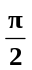
- 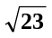
- 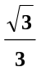

Solución:
- → IRRACIONAL porque el numerador de la fracción es un número decimal no periódico.
- 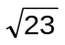→ IRRACIONAL, ya que la solución de la raíz tiene ilimitadas cifras decimales no periódicas.
- 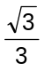→ IRRACIONAL , ya que el numerador de la fracción tiene ilimitadas cifras decimales no periódicas.
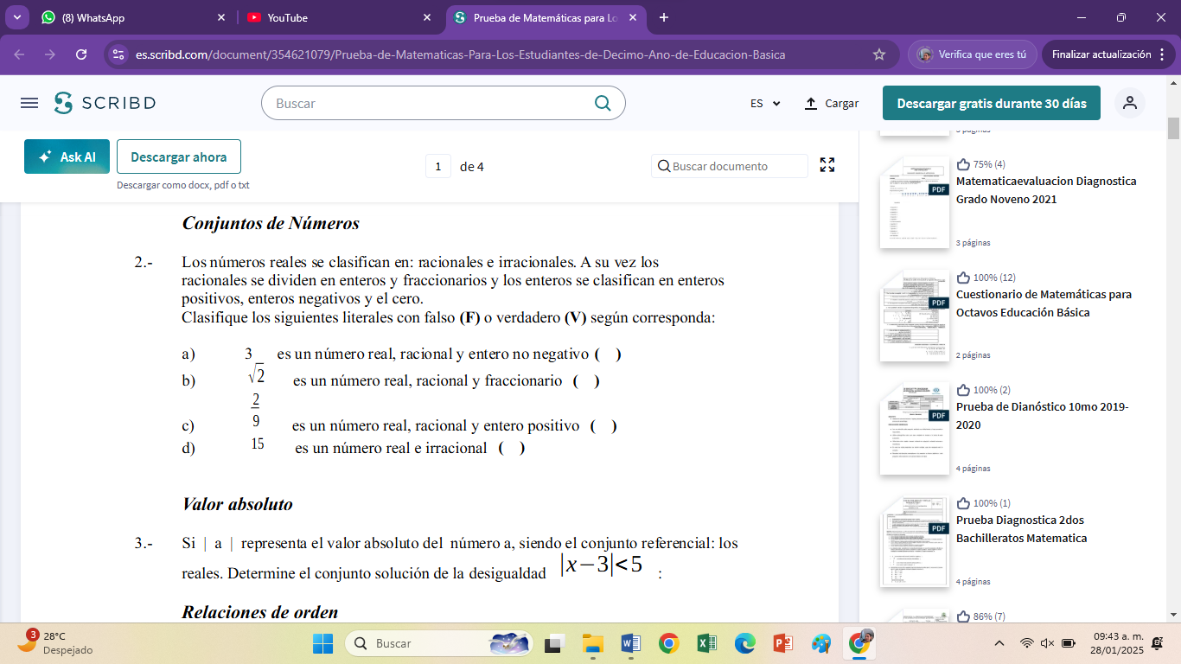

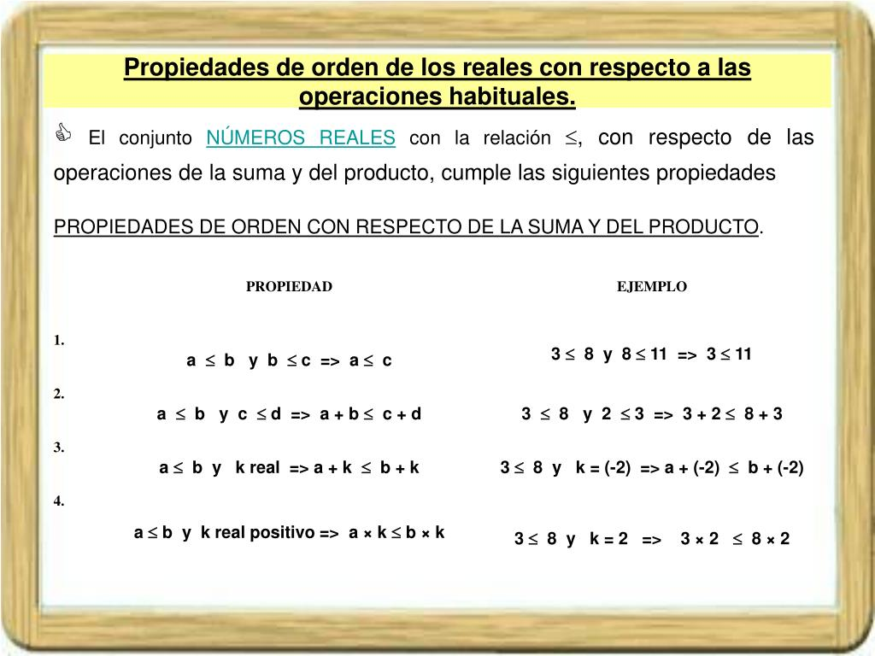

Continuamos mostrando la aplicación en diversos contextos de los números Reales
https://www.superprof.es/apuntes/escolar/matematicas/aritmetica/reales/ejercicios-y-problemas-resueltos-de-numeros-reales-i.html

- Sistema de los Números reales
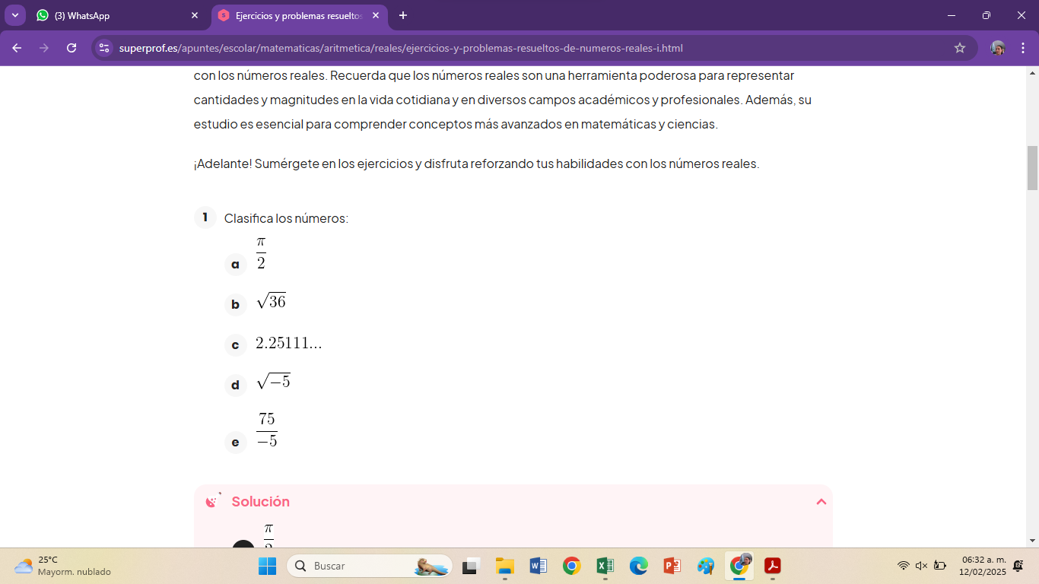
a) Notemos que es un número irracional
b) es un Natural y entero
C) Todo número que tenga decimal periódico se puede expresar como fracción
d) es un numero complejo
e) Al tener una fracción entre números enteros es claro que tenemos con número racional
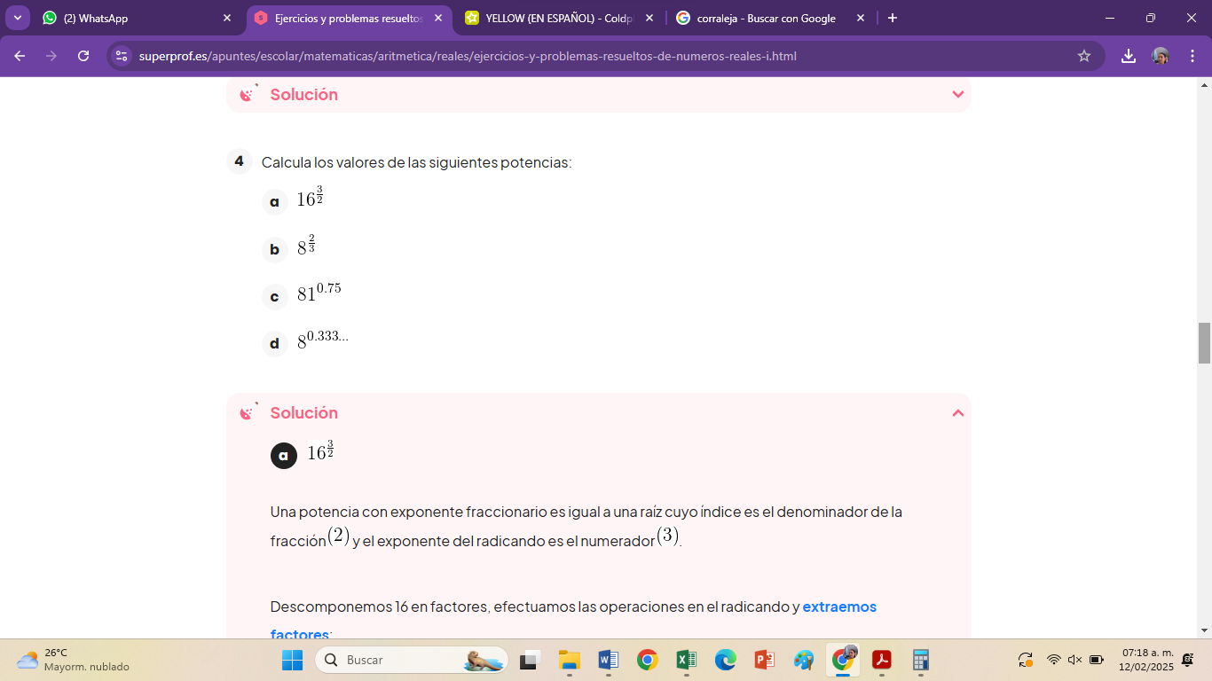
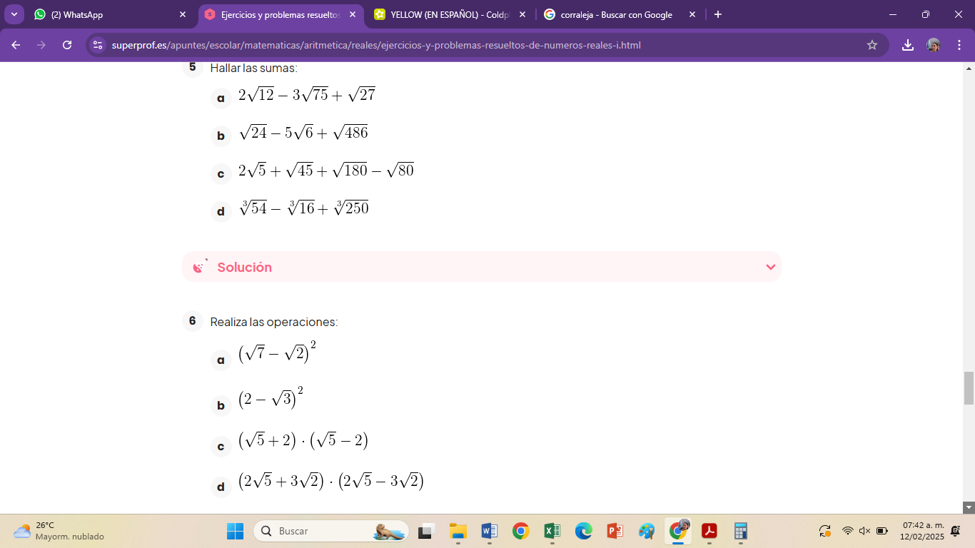

Ecuaciones e inecuaciones lineales

Propiedades de orden de los números reales
Intervalos.

Los intervalos son subconjuntos de los números reales que se distinguen porque son cerrados bajo el orden, es decir, al tomar dos numeros de un intervalo, todo numero entre estos tambien se encuentra en el intervalo.

Clasificación según contegan sus extremos:
Abiertos: Aquellos en los que los valores de los extremos NO pertenecen al conjunto.
Cerrados: Aquellos en los que los valores de los extremos pertenecen al conjunto.
Semiabiertos o semicerrados: Aquellos en los que uno de los extremos pertenece al conjunto y el otro no.

Clasificación según sean acotados o no:
Acotado superiormente: Hay un numero real que es mayor que todos los numeros del intervalo.
Acotado inferiormente: Hay un numero real que es menor que todos los numeros del intervalo.
Acotado: son intervalos acotados tanto superior como inferiormente.

Continuaremos con la lectura grupal de los conceptos en la pantalla y seguidamente realiaremos ejemplos en el tablero

Tipos de intervalos
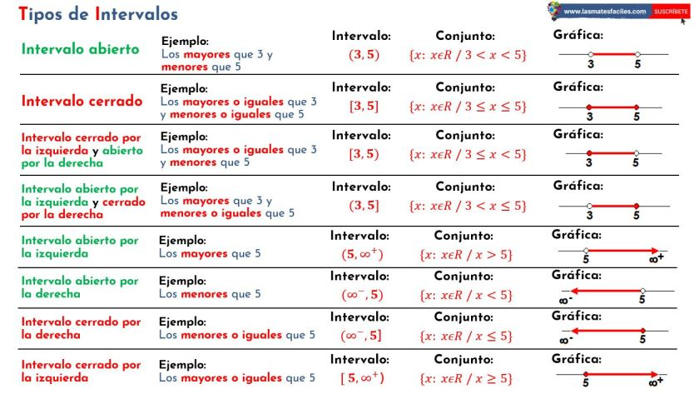
Actividad de Aprendizaje # 1 en el aula

Problema 1: Representa los siguientes intervalos según las formas vistas en los encuentros.
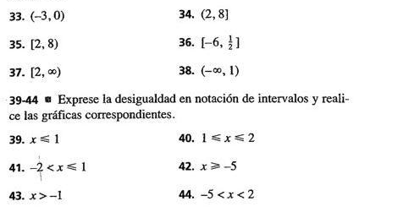
Problema 2:
Dados los intervalos, represéntalos en la recta y halla el intervalo que corresponde a cada operación.
https://www.youtube.com/watch?v=mP5DReNiBpw
aquí van los ejercicios explicados
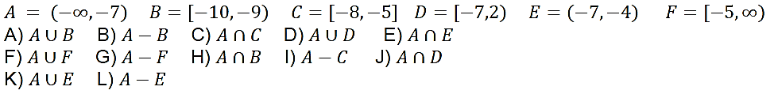
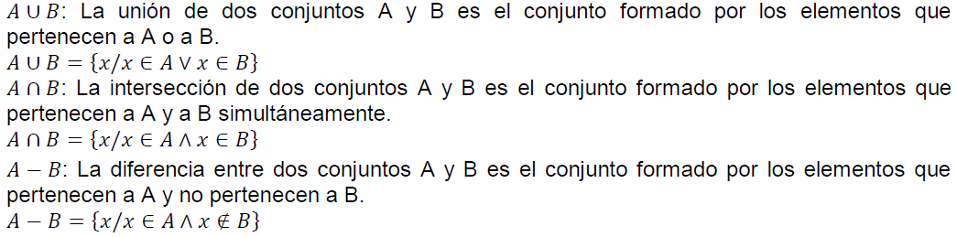

Realizaremos las ilustraciones en la recta numérica en el tablero, para continuar con la explicación

7. ACTIVIDADES DE FINALIZACIÓN (TRANSFERENCIA):
Nombre-----------------------------------------------------------------------Grado-----------

Conjunto de los Números Reales 22/01/25

Actividad individual de Aprendizaje # 1
1.clasifica cada número en el conjunto que le corresponda
a) -13 b)24 c) 2/3 d)$\sqrt{5}$ e)3,3333333 f)$2\sqrt[2]{2}$ g) -3,124563893 h) 3$\frac{2}{7}$ i) 0 j) $\frac{-1}{3}$
N | Z | Q | I | R

2.Escribe cada número que cumpla con la condición
a) Racionales entre 0 y 1-----------
b) Enteros mayores o iguales que 10-------------
c) Racionales no enteros----------
d) Enteros no naturales------------
e) Racionales e irracionales------------
f) Racionales naturales------------

3.Resuelve los siguientes logaritmos
a) $\log_{4}8+\log_{4}8$
b) $\log_{3}27$
c) $\log_{2}128$
d) $\log_{4}8+\log_{4}2$

4)Resuelve las operaciones indicando la solución en forma de raíz
a)$2\sqrt{12}+3\sqrt{75}+\sqrt{27}$

b) $\sqrt{24}+5\sqrt{6}+\sqrt{486}$

c) $2\sqrt{5}+\sqrt{45}+\sqrt{180}$ -$\sqrt{80}$
quiz 10 feb /25
1-¿Cómo se llaman los números con expresión decimal ilimitada no periódica?
A) Números enteros B) Irracionales C) Racionales con expresión decimal periódica pura
D)Racionales con expresión decimal periódica mixta
2-¿A qué conjunto pertenece un número con infinitas cifras decimales no periódicas?
A) los racionales B) los irracionales C) Alos naturales D) los enteros
3- Si a es un número natural, entonces es seguro que a^{1/2} es:
A) Es un número natural B) Es un número real. C) Es un número irracional D) Es un número Entero.
4-¿Cuál de los siguientes conjuntos de números contiene a los demás?
A) Los fraccionarios B) Los reales C) Los enteros D) Los irracionales
5-El número 0,1234567891011... es:
A) Periódico B) Entero C) Irracional D) Racional
6-La solución de la ecuación 2x + 4 = 0 es un número
A) Entero B) Irracional C) Natural D) Fraccionario
7- ¿Cuál de los siguientes números es irracional?
A) 0,9999... .B) 1.415645789... C) 4,53333.... D)3,1767
8- ¿De qué tipo es el número 4,2222222...?
A) Número racional con expresión decimal limitada B) Número racional con expresión decimal periódica mixta C) Número irracional D) Número racional con expresión decimal periódica pura.
9-El cociente entre la longitud de una circunferencia y su diámetro es un número:
A) Periódico B) Depende de cómo sea la circunferencia. C) Irracional D) Racional
10-Las soluciones de la ecuación x²- 5 = 0 son números
A) Racionales B) Enteros C) Periódicos D) Irracionales
11-El conjunto R es igual a: A) Q U I B) Q U Z C) Z U I D) Q I
12- ¿De qué tipo es el número 42,56135135135...?
A) Número racional con expresión decimal periódica mixta. B) Número racional con expresión decimal exacta
C) Número irracional. D) Número racional con expresión decimal periódica pura.
13-¿Con cuál de las siguientes operaciones obtenemos un número irracional?
A) Dividiendo 5 entre 7 B) Multiplicando 6/5 y 2/3 C) Sumando 0,4 y 8,25 D) Calculando la raíz cuadrada de 2
14-¿A qué conjunto pertenece un número decimal con un número limitado de cifras decimales?
A) los enteros B) A los racionales C)los irracionales D) A los naturales
15 ¿Cuál de las siguientes afirmaciones es cierta?
A) Todos los números reales son racionales. B) Los números racionales y los irracionales son reales. C) Los números irracionales son racionales. D) Todos los números reales son irracionales.
16-¿Qué conjunto no está contenido en el de los racionales?
A) Los naturales B) Los enteros C) Los reales D) Los fraccionarios
17-La solución de la ecuación 3x - 7 = 0 es un número:
A) Irracional B) Racional C) Entero D) Natural

´

- Conjunto de los números reales. 20feb25

Actividad Evaluativa # 2
Quiz de matemática Nombre-------------------------------------------------------------

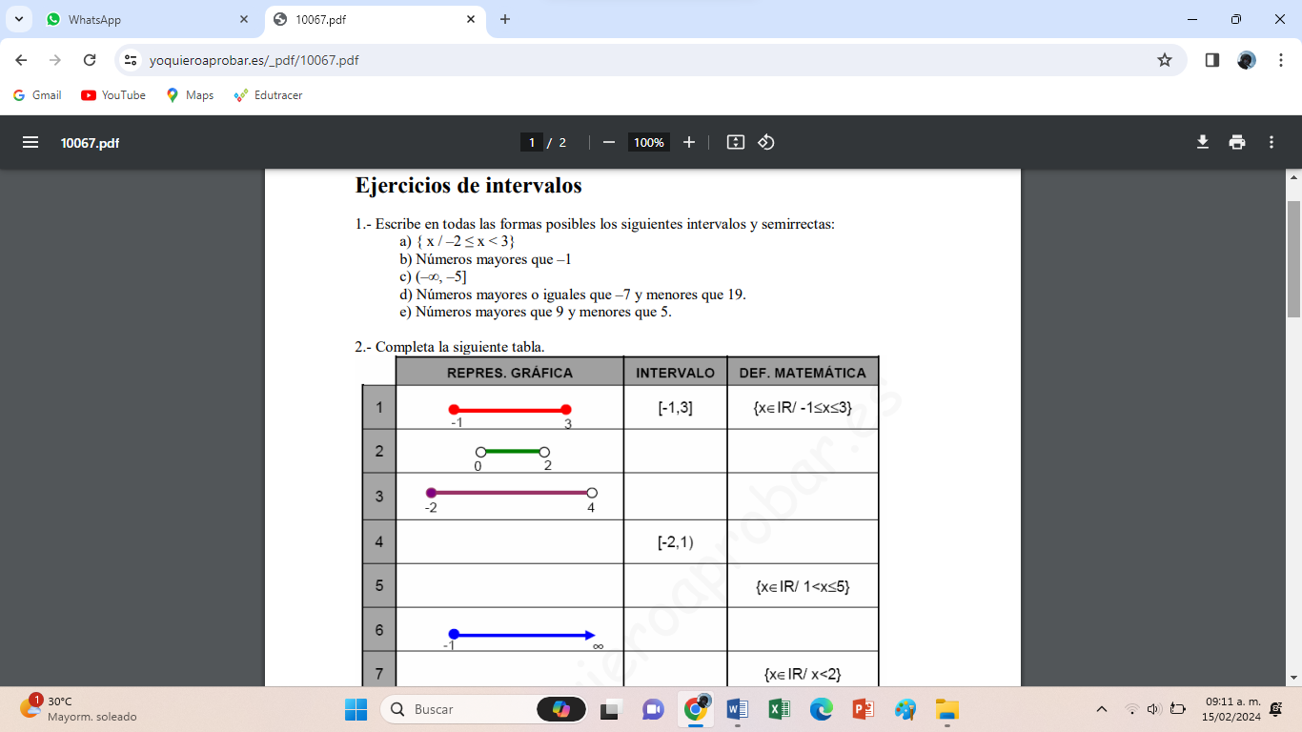2.Representa en la recta Real
a) 2<x b) -4<x c) (-∞,-1]
3.El conjunto de los números racionales es denso, lo cual quiere decir que entre dos números racionales cualesquiera existen infinitos números racionales. Determina que numero no pertenece a ese intervalo.[0,1]=[a,b)
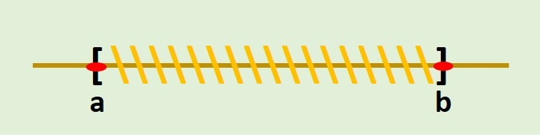

A)3/2 B) 1/3 C) 21/5
4.Escribe F o V en cada afirmación y justifique
a) 8/3 es un racional natural----- b) 6/3 es un racional no entero-------
c) los números irracionales no son reales-------d)si x y y son números naturales, la diferencia de x y y es igual a la diferencia de y y x--------
e) el opuesto del opuesto de un número es el mismo numero------
f) la sustracción de dos números irracionales puede ser un número Irracional-------
5. Resuelve las operaciones indicadas y clasifica los números a qué conjunto pertenecen
a) $2\sqrt{405}+3\sqrt{45}-2\sqrt{180}$ ----------------------------------------
b) $5\sqrt{18}+2\sqrt{32}-2\sqrt{50}$-----------------------------------------------
c) $8\sqrt{27}+3\sqrt{48}-8\sqrt{75}$----------------------------------------------
$$2\sqrt[3]{4}+3\sqrt[3]{4}-12\sqrt[3]{4}$$
$$-5\sqrt[4]{2}+8\sqrt[4]{2}-3\sqrt[4]{2}$$
$$\sqrt[2]{2}+\sqrt[2]{2}+\sqrt[2]{2}+\sqrt{2}$$
$$\sqrt[3]{4}+\sqrt[3]{4}+\sqrt[3]{4}$$

8. OBSERVACIONES

:
FIRMA: 

VALIDACIÓN:
Fecha | 17-01-25 | 18-01-25 | 20-01-25 | 21-01-25 | 22-01-25 | 10/2/25 | 12/2/25 | 13/2/25 | 14/2/25
11A | ok | ok | ok | ok | ok | ok | ok | ok | ok

Fecha | 17-01-25 | 18-01-25 | 20-01-25 | 22-01-25 | 23-01-25 | 10/2/25 | 11/2/25 | 13/2/25 | 14/2/25
11alfa | ok | ok | ok | ok | ok | ok | ok | ok | ok

ÁREA O ASIGNATURA: MATEMÁTICAS
GRADO: 11° | GRUPO: A, α | SEMANA: 17 al 14 | MES: Mar
ENCUENTRO N°: | 10,11,12,13,14,15,16,17,18,19,20,21,22,23,24,25
1. COMPETENCIA: Resolución de problemas. |  | 2. COMPONENTE: Numérico – Variacional
3. APRENDIZAJE |  | 4. CONTENIDO
Diferenciar y resolver en forma analítica y gráficamente las diferentes clases de inecuaciones. |  | - Inecuaciones lineales  - Inecuaciones Cuadráticas  - Inecuaciones racionales  - Inecuaciones con valor absoluto
5. EVIDENCIAS A DESARROLLAR:
- Utiliza propiedades del producto de números Reales para resolver ecuaciones e inecuaciones.
- Interpreta las operaciones en diversos dominios numéricos para validar propiedades de ecuaciones e inecuaciones

6. ACTIVIDADES DE DESARROLLO: PROCEDIMENTAL (COMO VA A EJECUTAR LAS
FUNCIONES COGNITIVAS):
Vocabulario matemático
Lectura del libro pagina 14 aprende a aprender, los saberes previos como introducción a las inecuaciones

INECUACIONES LINEALES
Una inecuación es una relación entre dos expresiones matemáticas en las que aparece por lo menos una variable, y está determinada por algunos símbolos <,>.
Una inecuación lineal es una inecuación en la que se compara un polinomio de grado 1, con otro de grado menor o igual que 1.

Inecuaciones lineales 20feb 25
Reglas para desigualdades
Independientemente de los valores de a, b, c se cumple que:
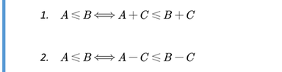
3. a<b y c>0, entonces ac< bc
4. a<b y c<0, entonces ac>bc
5. 0<a ≤b, si y solo si, 1/a ≥1/b>0
6.si a ≤b y c ≤d, entonces a+c ≤ b+d

Ejemplos
1. Resolvamos la inecuación 2x ≤ 4x+10
2x-4x≤10
-2x≤ 10
X ≥-5
2.Resolvamos la inecuación 8x+4≤12
8x≤ 12-4
x≤ 1

Iniciamos el encuentro explicando el ejercicio del video

https://www.youtube.com/watch?v=An4D6uUc3qk&t=613s

Inecuaciones Cuadráticas

Una inecuación cuadrática o de segundo grado es una desigualdad donde la variable tiene exponente 2 y es en su forma general de una de las formas siguientes ax2 + bx + c ≥ 0, ax2 + bx + c ≤ 0, ax2 + bx + c > 0 ó ax2 + bx + c
Procederemos a resolver la ecuación cuadrática considerando la siguiente serie de pasos. Analizaremos cada uno de los pasos
1Igualar el primer miembro a cero y calcular las raíces de la ecuación cuadrática asociada

En este caso, el método más inmediato es el de factorización:

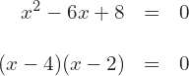

Igualamos cada factor a cero y obtenemos las raíces

Nota: Este primer paso, el obtener las raíces de la ecuación cuadrática asociada, también se le conoce como obtener los valores críticos de la inecuación.

2Representar estos valores en la recta real

La recta real queda dividida en tres intervalos a partir de los valores y : y .

Se toma un punto de cada intervalo y se evalúa en la inecuación cuadrática para conocer el signo de cada intervalo. Por ejemplo, la triada de valores



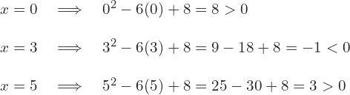

Nota: En caso de que la inecuación estuviera representada por los signos menor o igual que, o bien, mayor o igual que, los intervalos de los extremos deberían ser y es decir, deberán incluir a los extremos de los intervalos, convirtiéndose en intervalos cerrados o semi cerrados.

3Análisis del signo de los valores y de la expresión cuadrática

La solución está compuesta por aquellos intervalos que tengan el mismo signo que la expresión cuadrática. En este caso, la expresión es positiva porque se lee en la inecuación "la expresión algebraica es mayor que cero".

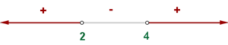

Por tanto, la solución de la inecuación cuadrática es el conjunto de intervalos
Visualización https://www.youtube.com/watch?v=_uW4nVdCWzQ y explicación en pantalla
Explicación detallada de los ejemplos
X^2-3x-10 > 0
(x-5)*(x+2)=0
X=5
X=-2
Solución (-∞,2)u(6, ∞+) trazar la representación en el cuaderno
2x^2-2x-24 >0
(x-2)(2x-1)>o la factorización
Solución (-∞,1/2)u(2∞+)

Inecuaciones Racionales 7/3/25
Lectura y análisis de saberes previos
Análisis del concepto ----para resolver inecuaciones con polinomios de grado mayor o igual a dos, se utiliza la factorización. Este método se basa en el principio de que un polinomio solo puede cambiar de signo en los puntos donde su valor es cero, es decir en sus raíces. Para hallar las raíces de un polinomio, este debe igualarse a cero, y luego despejar los valores de x que satisfacen la igualdad
Ejemplo: resolvamos la inecuación 2x^2-x-2≥ 0
Desarrollamos en el tablero
-igualamos a o
-factorizamos
-(x+1)*(x-2)
(-inf -1]u[2,inf)
Ejemplo de aplicación
lectura y análisis
INECUACIONES LINEALES CON VALOR ABSOLUTO
Lectura saberes previos página 16 del libro
Una inecuación lineal con valor absoluto es una inecuación en la que aparecen valores absolutos de polinomios de primer grado, para resolver tenemos en cuenta lo siguiente
$$≤≥><$$
|x| $<a$ -a < x < a
$$≤≥><$$
|x| $≤a$ -a $≤$ x <$≤$a

|x| $>a$ x < - a o x > a
|x| $≥$ $a$ x $≤$ - a o x $≥$ a

Ejemplo 2 página 17 del libro aprende a aprender
Resolvamos la inecuación lineal |x+3| $>5$
X+3<-5 O X+3>5
El conjunto solución $\left\{\begin{aligned}-∞,-8)U(2,∞+\end{aligned}\right.$)
Ejemplo 3 del libro se realizó análisis y explicación

7. ACTIVIDADES DE FINALIZACIÓN (TRANSFERENCIA):
Actividad complementaria de aprendizaje 2
Actividad 1 del aprendizaje 2
1.Resolver las siguientes inecuaciones lineales y representar gráficamente
-- 6x-4 ≤ 2+8x
--5x < 2-3x
--x ≤ -4-5x
--4x+12x > 6
--3y-27 < 30
--2x+5 ≤ 3
--16x+8 < 24
--5x+10 ≤ 5
--3x-8 ≤ 5x+7

Actividad # 2
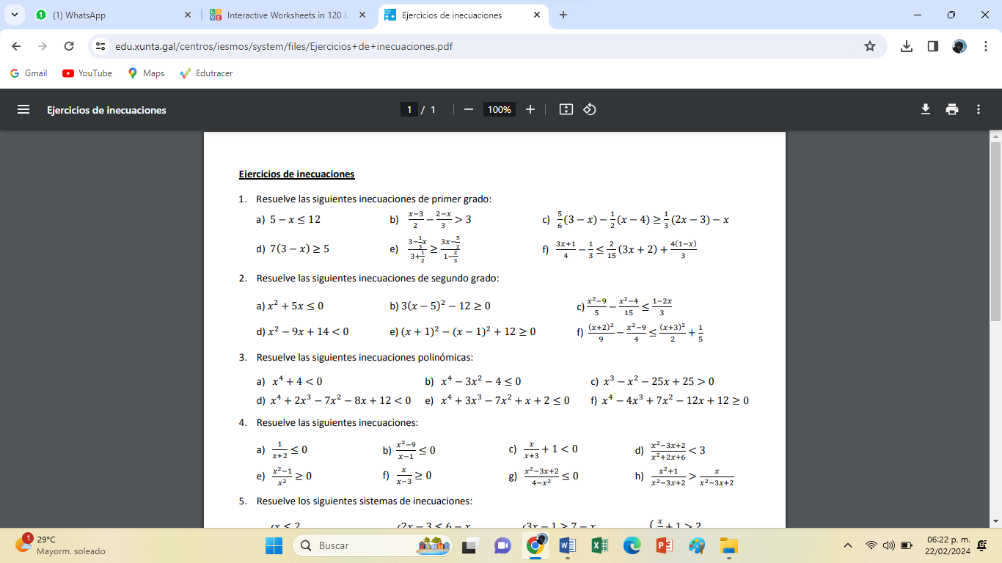
Actividad# 3
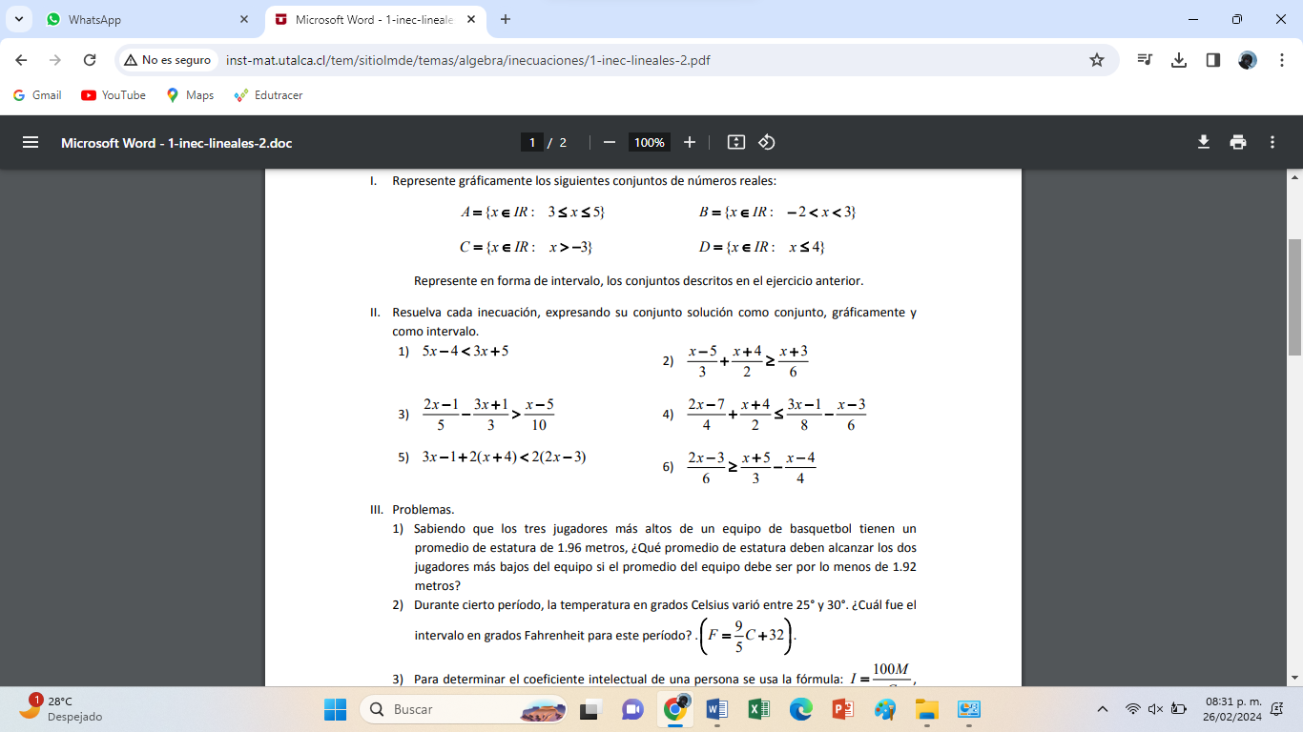
No están trabajandoooo DANIEL-SOFI—JUAN-
Actividad 3 del aprendizaje 2 inecuaciones cuadráticas y racionales
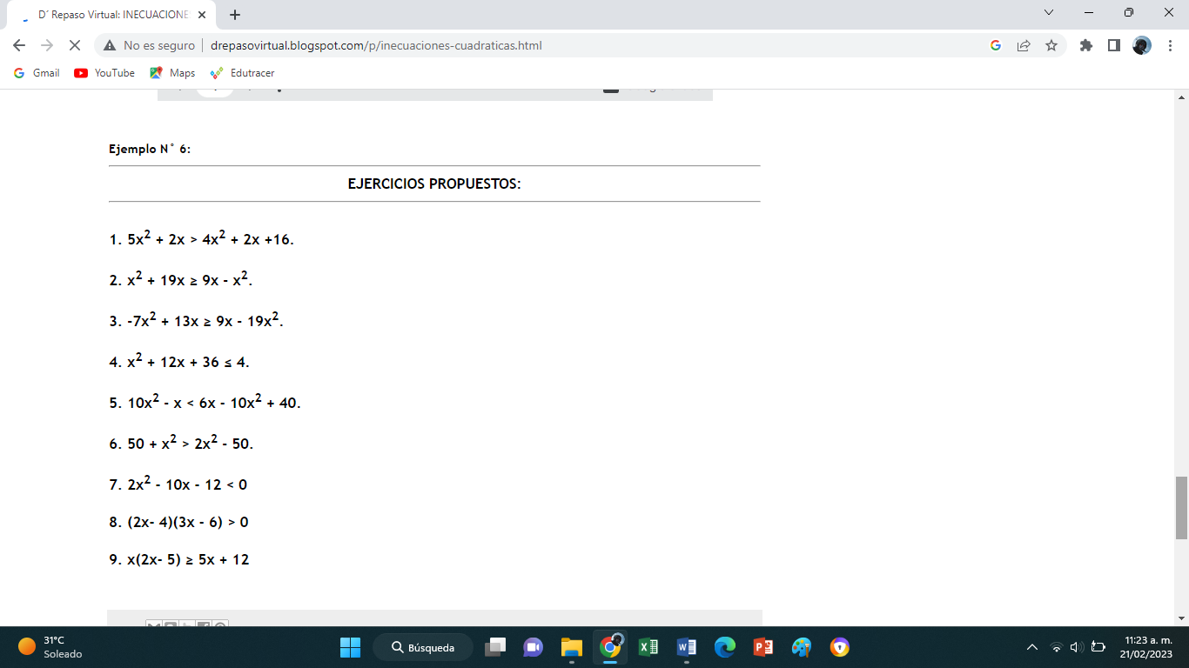

Actividad 3 de aprendizaje 2
Quiz de ecuaciones cuadráticas (a cada estudiante le corresponderá un ejercicio al azar) del aprendizaje 2
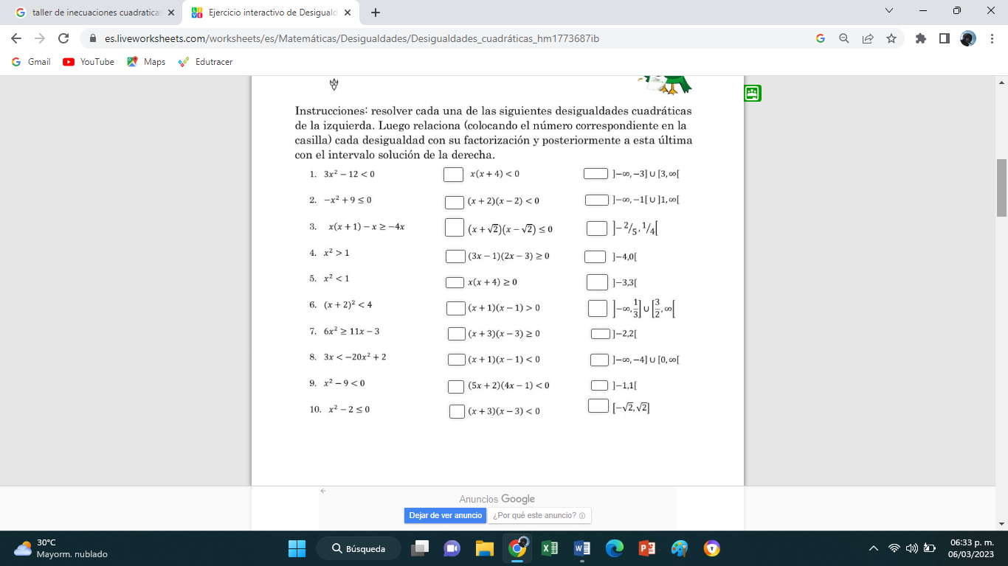
Actividad 4 de aprendizaje 2 Inecuaciones Cuadráticas 13/3/24
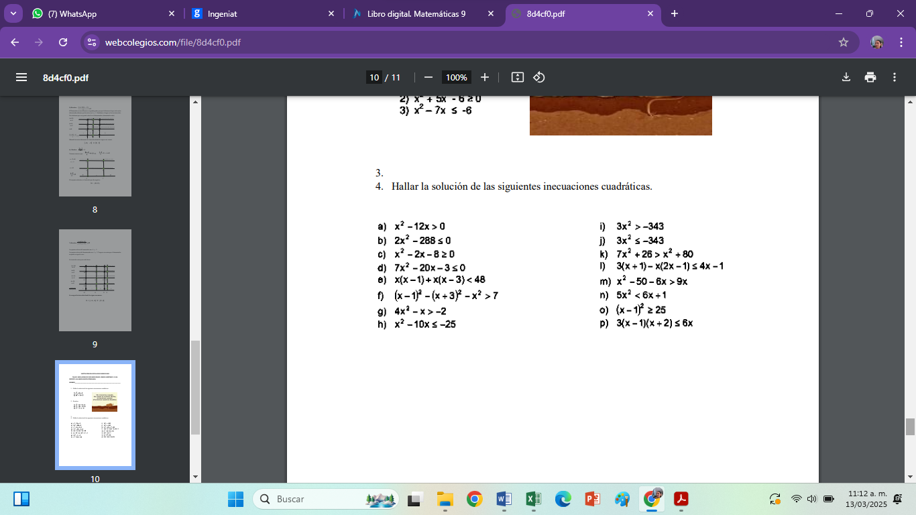
Nombre ----------------------------------------Quiz Inecuaciones Cuadráticas fecha-----------grado-------
1) (𝑥 + 2) ^2 − 2(𝑥 + 4).(𝑥 − 1) > (𝑥 + 5) ^ 2 − (𝑥 + 3)(𝑥 − 3)
2) 3𝑥 2 − 4𝑥 − 4 ≥ 0
3) 5𝑥 2 − 𝑥 − 6 ≤ 0
Recuperación Inecuaciones lineales 3/3 para recuperar
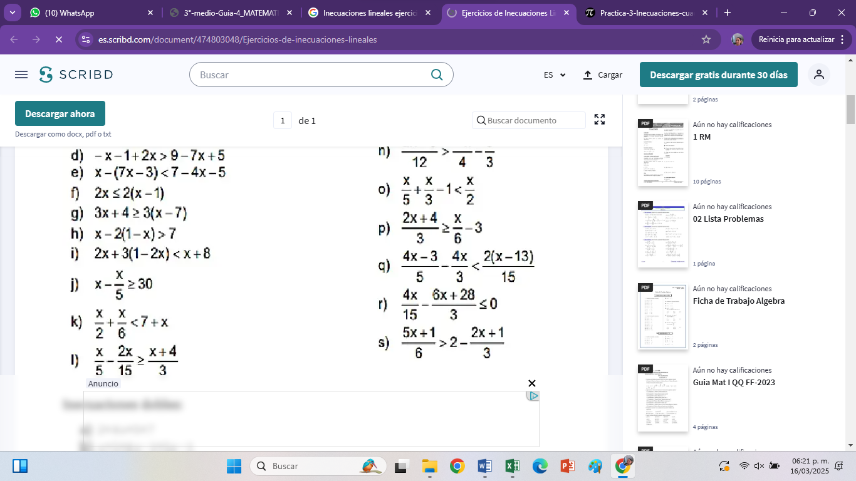

8. OBSERVACIONES

:
FIRMA:

VALIDACIÓN:
Fecha
11° A | 17/2/25  ok | 19/2/25  ok | 20/2/25  ok | 21/2/25  ok | 24/2/25  ok | 26/2/25  ok | 27/2/25  ok | 28/2/25  ok | 3/3/25  ok | 4/3/25  ok | 6/3/25  ok | 7/3/25  ok | 10/3/25  ok | 12/3/25  ok
 | 13/3/25  ok | 14/3/25  ok

Fecha
11° Alfa | 17/2/25  ok | 18/2/25  ok | 20/2/25  ok | 21/2/25  ok | 24/2/25  ok | 25/2/25  ok | 27/2/25  ok | 28/2/25  ok | 3/3/25  ok | 5/3/25  ok | 6/3/25  ok | 7/3/25  ok
 | 10/3/25  ok | 11/3/25  ok | 13/3/25  ok | 14/3/25  ok

ÁREA O ASIGNATURA: MATEMÁTICAS
GRADO: 11° | GRUPO: A, α | SEMANA: 17 al 21 | MES: marzo-abril
ENCUENTRO N°: | 26,27,28,29,30,31,32,33,34,35,36,37
1. COMPETENCIA: Resolución de problemas. |  | 2. COMPONENTE: Numérico – Variacional
3. APRENDIZAJE |  | 4. CONTENIDO
Reconocer e interpretar las características de una función y determinar la implicación de su dominio y rango. |  | -Concepto y representación de función  -Dominio y rango de una función
5. EVIDENCIAS A DESARROLLAR:
- Plantea modelos funcionales en los que identifica variables y rangos de variación de las variables.
- Reconoce e interpreta el concepto de función
- Identifica y determina el dominio y el rango de una función en forma analítica y gráficamente.
6. ACTIVIDADES DE DESARROLLO: PROCEDIMENTAL (COMO VA A EJECUTAR LAS
FUNCIONES COGNITIVAS):
Vocabulario matemático
Lectura de los saberes previos como introducción al concepto de función conversa mucho en la clase, el tiempo empleado en la realización de las actividades algunas veces no es óptimo ha presentado bajo desempeño

Viernes 21 no realizo actividad- se complementa con educa

Apren# 3 Concepto y representación de función
Dominio y rango de una función 17/3/25
Concepto----- sean A y B subconjunto de números reales: una función f de A en B es una correspondencia que asocia a cada elemento x de A un único elemento y en B
A :Dominio de la función y se denota Dom f
B: conjunto de llegada o codominio y se denota cod f
Ran f: rango o imagen de f
X: variable independiente
Y: variable dependiente
F(x): imagen de x bajo f
Concepto y representación de función
Dominio y rango de una función 18/3/25

En el siguiente ejemplo podemos observar que la relación es una función

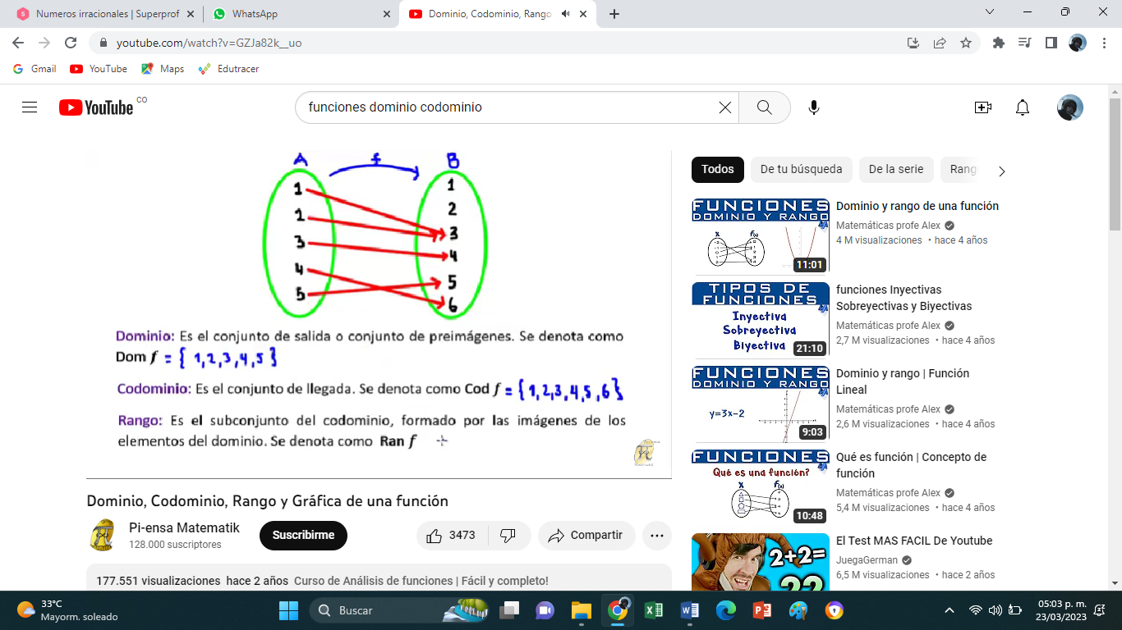

Concepto y representación de función
Dominio y rango de una función

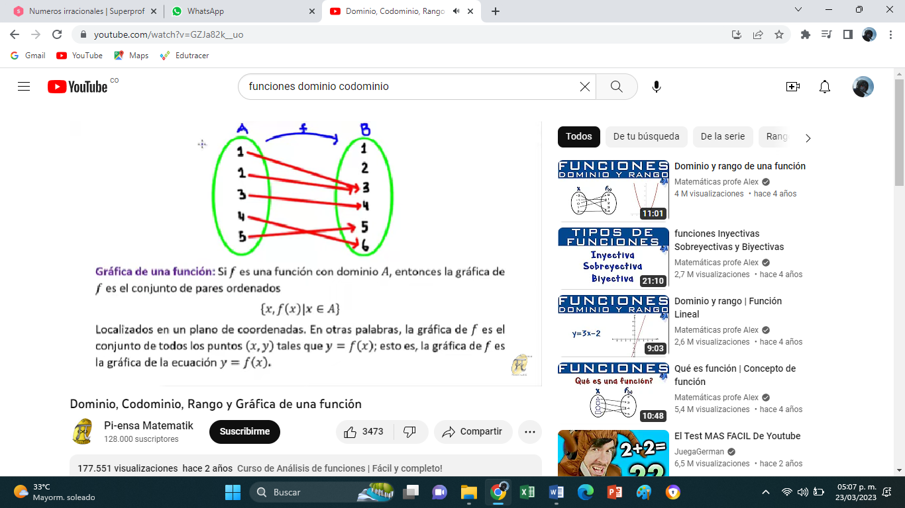
Concepto y representación de función
Dominio y rango de una función 21/no se realizó actividad-complemento en educa

Concepto y representación de función
Dominio y rango de una función 25/3/25
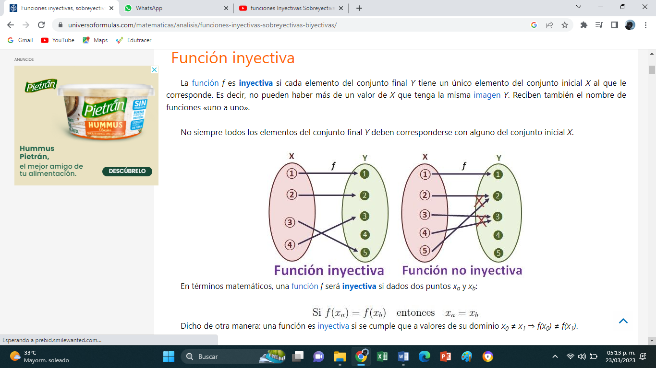

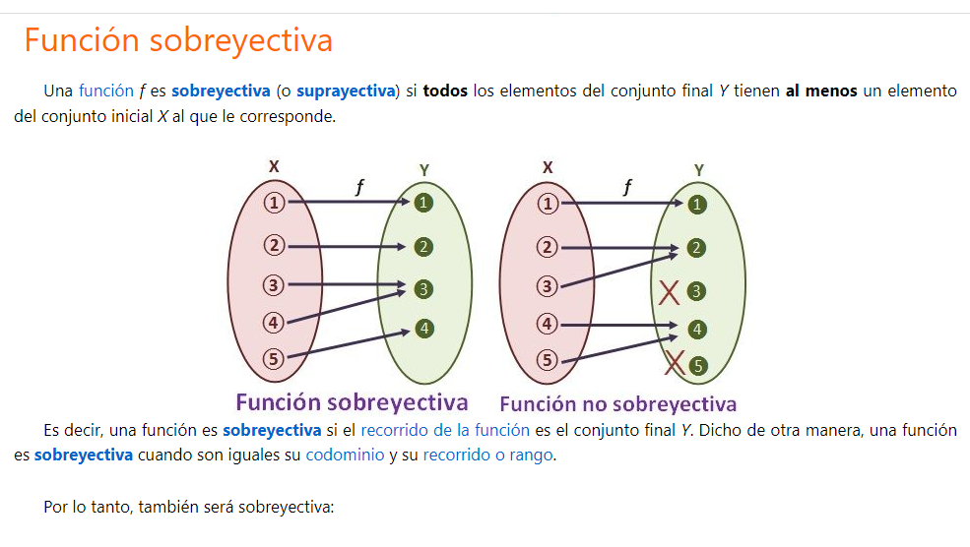
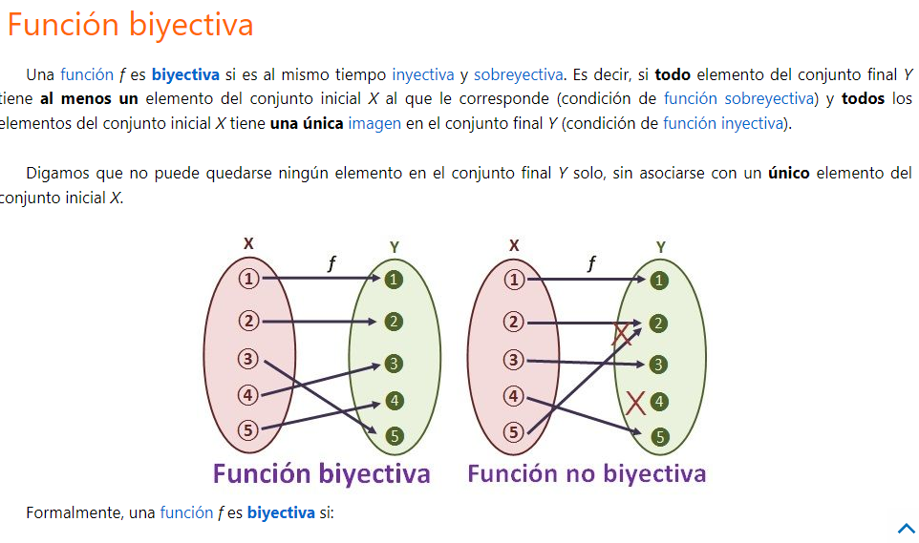
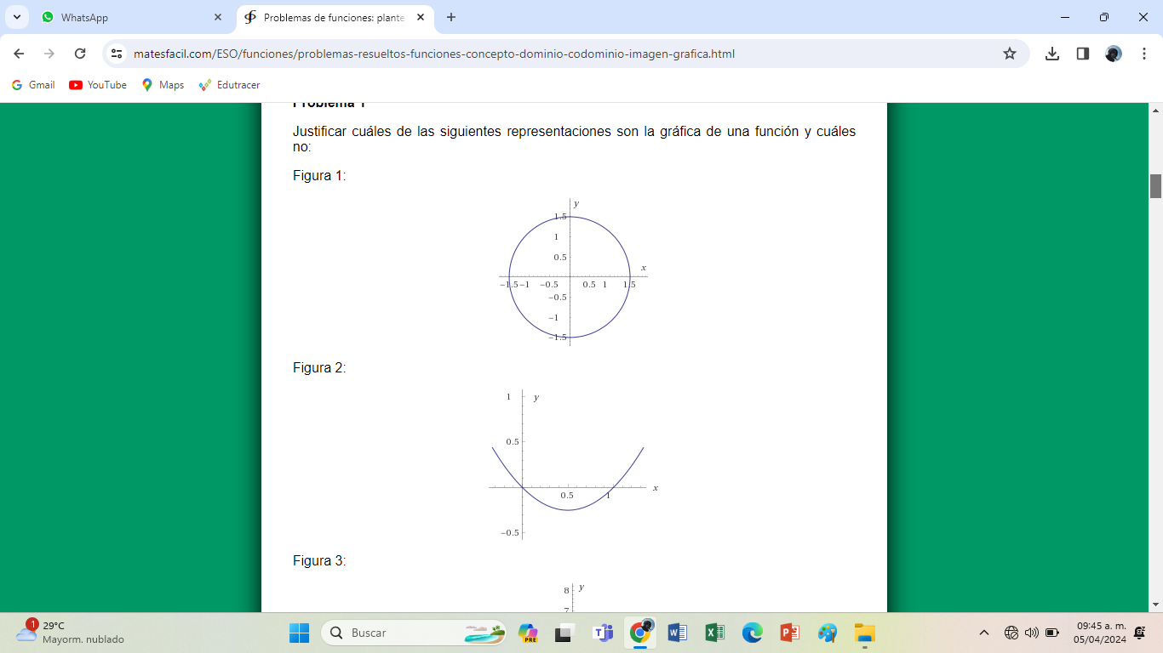
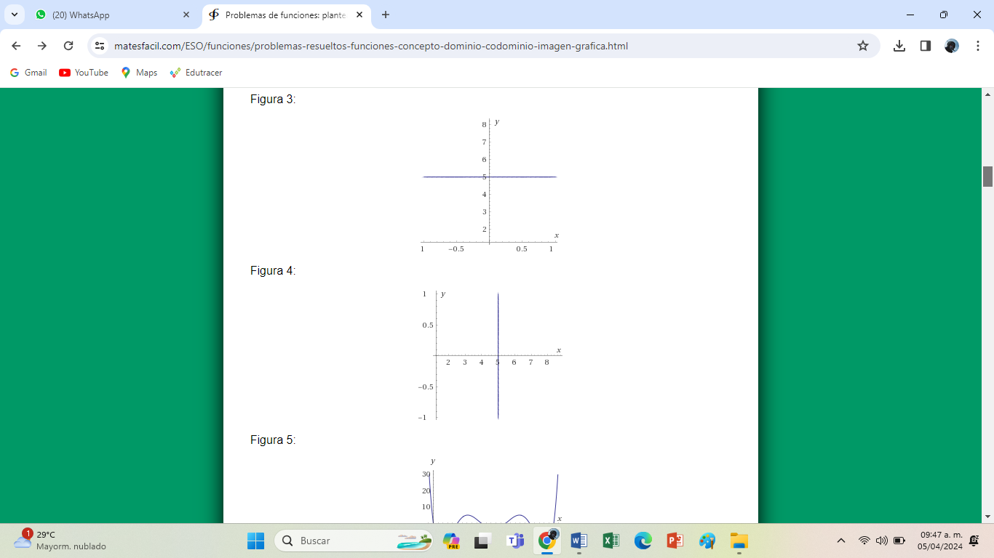

7. ACTIVIDADES DE FINALIZACIÓN (TRANSFERENCIA):

Actividad 1 aprendizaje 3
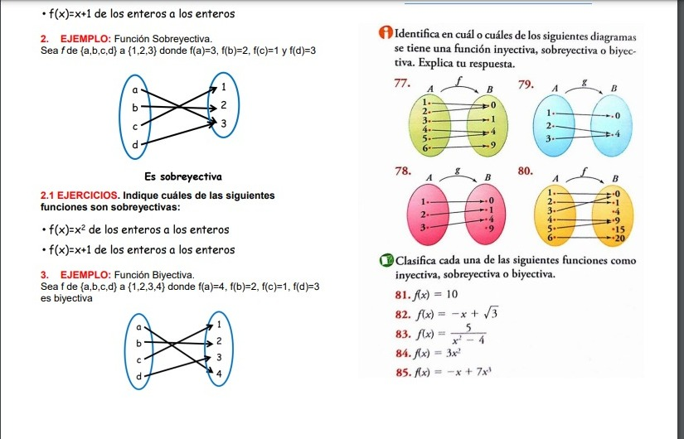
Actividad 2 aprendizaje 3
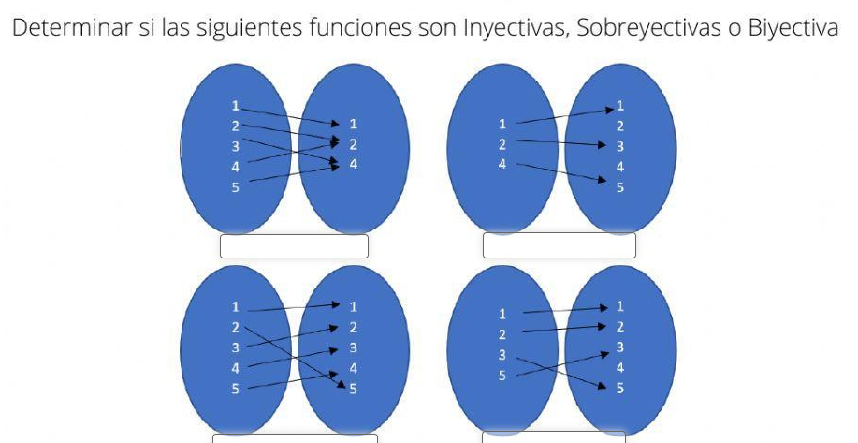
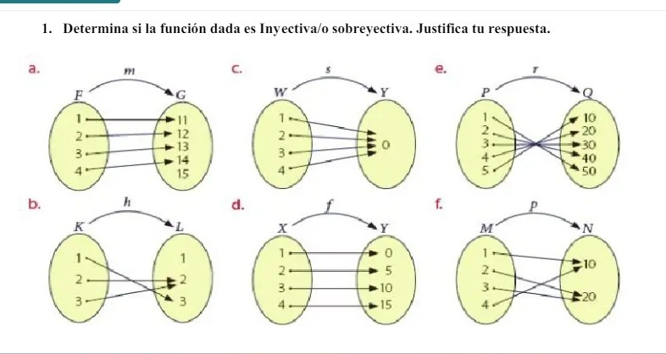

8. OBSERVACIONES

:
FIRMA:

VALIDACIÓN:
Fecha
11° A | 17/3/25  ok | 19/3/25  ok | 20/3/25  ok | 21/3/25  ok | 14/3/25  ok | 27/3/25  ok | 28/3/25  ok | 28/3/25  ok | 31/4/25  ok | 2/4/25  ok | 3/4/25  ok | 4/4/25  ok

Fecha
11° Alfa | 17/3/25  ok | 18/3/25  ok | 20/3/25  ok | 21/3/25  ok | 25/3/25  ok | 27/3/25  ok | 28/3/25  ok | 31/4/25  ok | 1/4/25  ok | 3/4/25  ok | 4/4/25  ok

